附件4：
交通路线图

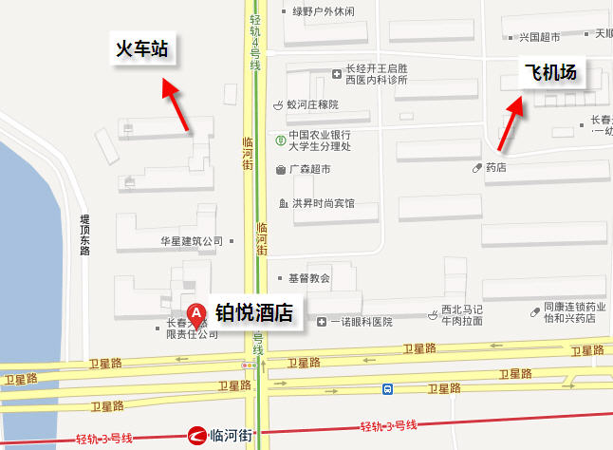
地址：长春市卫星路（3511号）与临河街（6199号）交汇
电话：（0431）81985666，81985777
- 从机场至酒店（约37公里）
- 从机场乘出租车（费用约100元）至临河街与卫星路交汇处铂悦酒店下车。
- 乘坐民航巴士3号线（费用20元）到高速客运站下车后，改乘出租车（费用约10元）至铂悦酒店或改乘轻轨3号线（费用2元）临河街站下车，步行至铂悦酒店。
- 从火车站到酒店（约12公里）
- 从长春火车站北口乘坐出租车（费用约35元）至铂悦酒店。
- 从长春火车站北口乘坐轻轨4号线（费用2元）卫星路站下车，步行至铂悦酒店。

